3.3.6. Знание знаменитых космонавтов

В процессе изучения темы необходимо объяснить обучающимся значение слова «космонавт».

Запуск ракеты в космос

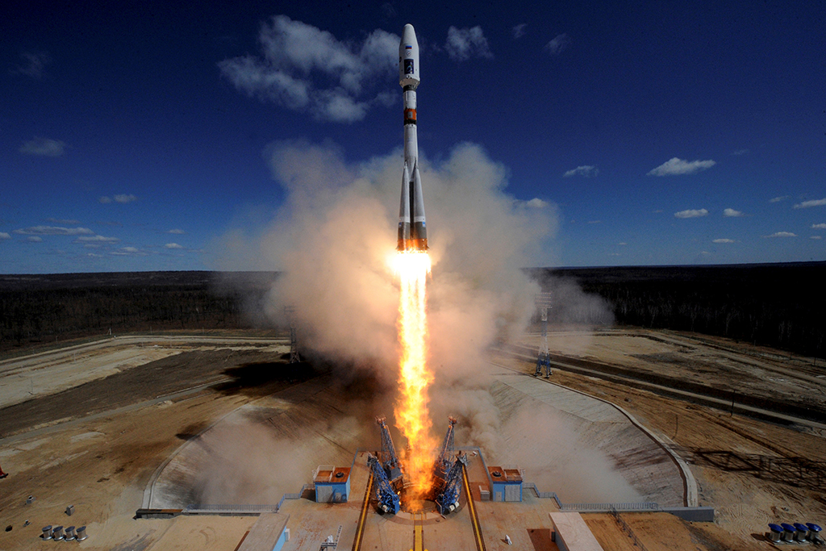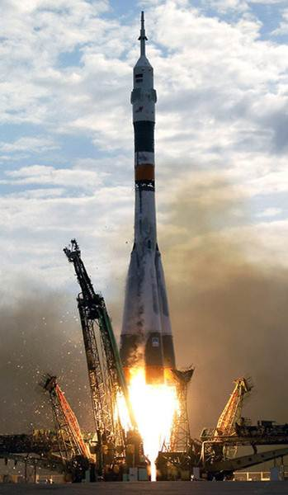

Юрий Гагарин – первый человек, полетевший в космос

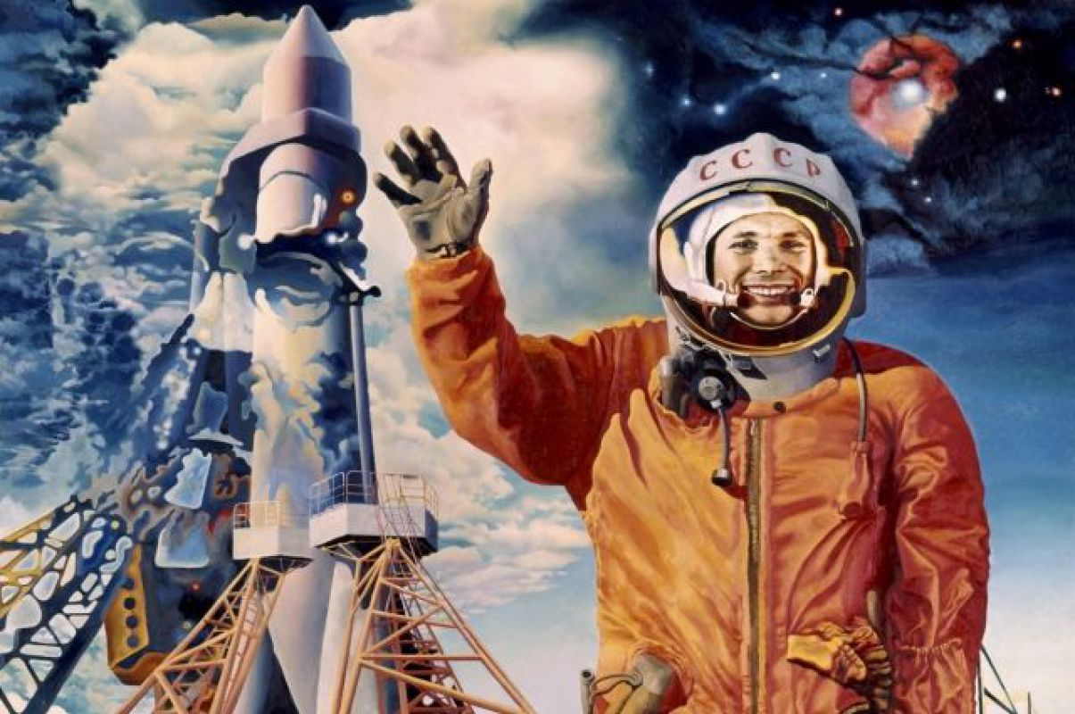

|  |
| --- |
| Юрий Гагарин |
|  |

|  |
| --- |
| Герман Титов |
|  |

|  |
| --- |
| Валентина Терешкова – первая женщина-космонавт |
|  |

|  |
| --- |
| Алексей Леонов |
|  |

|  |
| --- |
| Георгий Гречко |
|  |